愛泳不止息 生命教育講座
- 目的：藉由特殊奧運游泳選手也是唐氏症患者的范晉嘉先生到校演講，分享他的成長故事，以生命影響生命鼓勵學生努力不懈，不放棄學習，面對生命的挑戰。

- 指導單位：教育部

- 辦理單位：財團法人金車文教基金會

- 活動時間：106年3～6月及9～12月

- 活動辦法
  - 申請日期：106年2月2日起至額滿截止。
  - 活動費用：本會負擔相關費用。
  - 演講時段：星期一至星期五，上午10點~下午16點
每場次可依學校時間自行調整，最長以2小時為限。
  - 演講對象：學生、老師、家長
  - 演講流程（提供參考）
內容 | 說明
開場 | 基金會介紹、講座簡介
生命勇士介紹短片 | 成長影片、家人故事
范晉嘉先生演說 | 分享自身成長過程
有獎徵答 | 師生回饋
贈書 | 贈送『愛泳不止息』書給學校
大合照-留影紀念 | 團體照
簽名
＊演講內容將依學校申請需求作調整。

  - 學校配合事項
    - 演講場地與設備：需能撥放DVD及PPT簡報之電腦、投影設備、麥克風及音響
    - 講師當地交通接送
    - 演講結束後，提供講座照片10張及學習單數份，以電子郵件寄至本會
    - 鼓勵學生至本會FB粉絲頁訪客貼文處心得留言。
講師簡介
生命勇士—范晉嘉
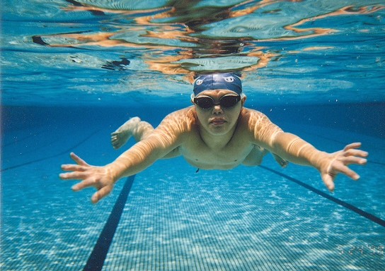
唐寶寶--范晉嘉
1979年1月1日出生，三歲才學會走路和說話
就讀光仁小學啟智班、光仁中學益智班、台北市啟智高職畢業。

事蹟
9歲 開始學習游泳
12歲為特奧中華台北得到第一面世界游泳金牌
擁有游泳救生員、教練裁判完整的訓練過程與證照
擔任特奧運動員領袖、代言人、職員裁判等
代表台灣參加過多次國際游泳比賽，獲獎無數
2011於希臘特奧奪得獨木舟項目，500公尺及200公尺金牌
目前任職於金車文教基金會

愛泳不止息 生命教育講座申請表

學校名稱 |  | 參加對象及人數：  年級  人數
地址
學校聯絡人：
聯絡電話：
EMAIL：
學校場地 | 演講場地：  可容納人數 人
配合事項 | - 資訊影音播放系統（電腦、投影機、音響）  - 協助演講者來回接送 (學校 學校附近 ________ 車站)。  - 講座結束後，學校提供講座照片10張及學習單數份 。  - 鼓勵學生至本會FB粉絲頁訪客貼文處心得留言
活動費用 | ※ 本會負擔相關費用
預約日期 | 第一順位 月 日 點 分 - 點 分  第二順位 月 日 點 分 - 點 分  ※ 考量講師身體狀況，講座時間請安排10:00 - 16:00間。
備註
請來電02-23662828轉6502游先生確認場次時間，再填妥申請表格傳真至02-23659053或Email：jeffyu0523@gmail.com，謝謝

活動聯絡人 : 金車文教基金會 游家富
TEL：02-2366-2828#6502 FAX：02-2365-9053
EMAIL：jeffyu0523@gmail.com
班級:______ 姓名:________
2017『愛』泳不止息生命教育講座-學習單
前言
金車文教基金會從2007年起舉辦熱愛生命『愛泳不止息』校園巡迴講座已達610場，主講者唐寶寶范晉嘉，出生就罹患唐氏症，9歲開始鍛鍊游泳，12歲那年獲得中華民國第一面特殊奧運游泳金牌，勇於走出唐氏症限制，證明他一樣可以過正常人的生活，甚至可以更好一點點。他的母親-黃桂瑛女士也為此轉變自己人生，決然辭去公職。她伴隨晉嘉一步步考取救生員和國家級游泳教練資格，范媽媽表示唯有先承認孩子的優缺點，才能與孩子一起成長。

1、晉嘉哥哥在西元________年，獲得中華民國第一面特殊奧運游泳金牌。
2、晉嘉認為成功四大因素 、_______、_______、 。
3、五障龍舟指的障礙分別是 、_______、_______、_______、_______。
4、唐氏症是屬於什麼障礙_________、ＤＮＡ第幾號染色體_____不分離現象。

5、晉嘉哥哥的故事 令你印象最深刻的地方是?
______________________________________________________________________________________________________________________________________________

6、晉嘉哥哥很需要你們的鼓勵，你最想跟他說什麼?
______________________________________________________________________________________________________________________________________________

7、聽完這場熱愛生命教育-愛泳不止息講座，你的感想為何?
_________________________________________________________________________________________________________________________________________________________________________________________________________
